附件3：

2022年度

德惠市科学技术馆部门决算

2023年 11 月 2 日

目 录

第一部分 部门概况
一、部门职责
二、机构设置及部门决算单位构成
第二部分 2022年度部门决算表
一、收入支出决算总表
二、收入决算表
三、支出决算表
四、财政拨款收入支出决算总表
五、一般公共预算财政拨款支出决算表
六、一般公共预算财政拨款基本支出决算表
七、政府性基金预算财政拨款收入支出决算表
八、国有资本经营预算财政拨款支出决算表
九、财政拨款“三公”经费支出决算表
十、部门预算项目支出绩效自评表
第三部分 2022年度部门决算情况说明
一、收入支出决算总体情况说明
二、收入决算情况说明
三、支出决算情况说明
四、财政拨款收入支出决算总体情况说明
五、一般公共预算财政拨款支出决算情况说明
六、一般公共预算财政拨款基本支出决算情况说明
七、政府性基金预算财政拨款收入支出决算情况说明
八、国有资本经营预算财政拨款支出决算情况说明
九、财政拨款“三公”经费支出决算情况说明
十、预算绩效管理情况说明
十一、其他重要事项情况说明
第四部分 名词解释

第一部分 部门概况

一、部门职责
开展群众性科学技术普及活动，提高群众科技文化水平。为青少年提供科技读物、为广大群众提供科学技术书籍、科普宣传、送科技下乡。
- 机构设置及部门决算单位构成
根据上述职责，德惠市科学技术馆内设2个机构，分别为展览实践教育部和办公室。
纳入德惠市科学技术馆2021年度部门决算编制范围的单位包括：
1.德惠市科学技术馆本级
2022年编制14人，其中：在职实有人员12人。

- 2022年度部门决算表

- 收入支出决算总表

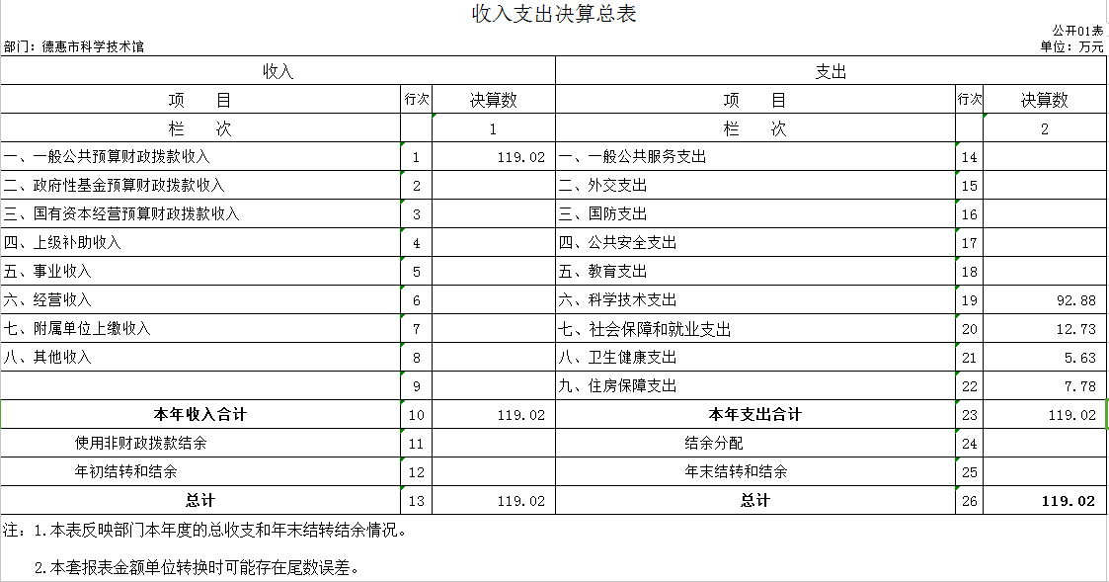

- 收入决算表
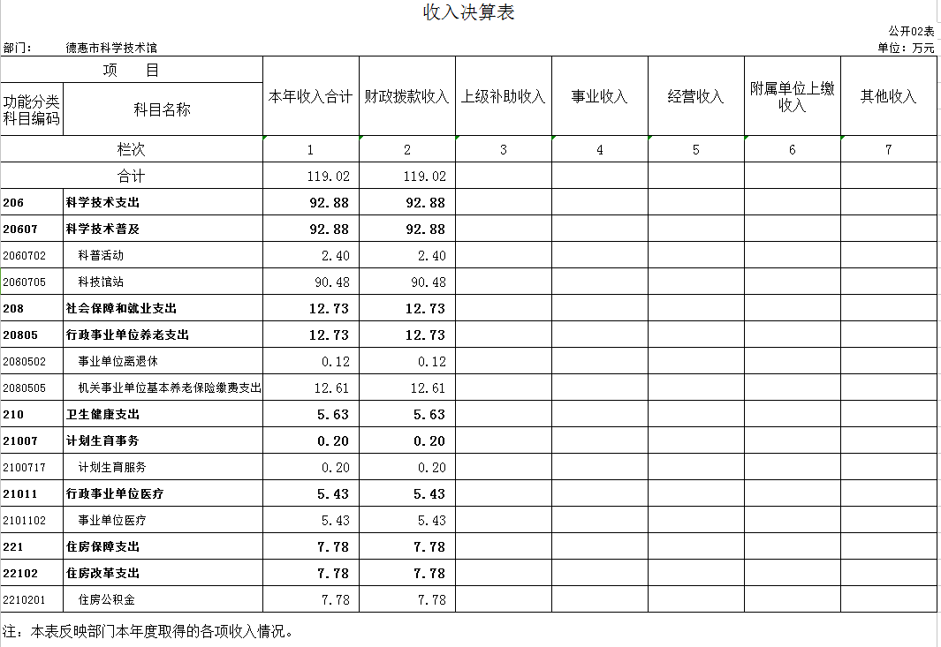
- 支出决算表

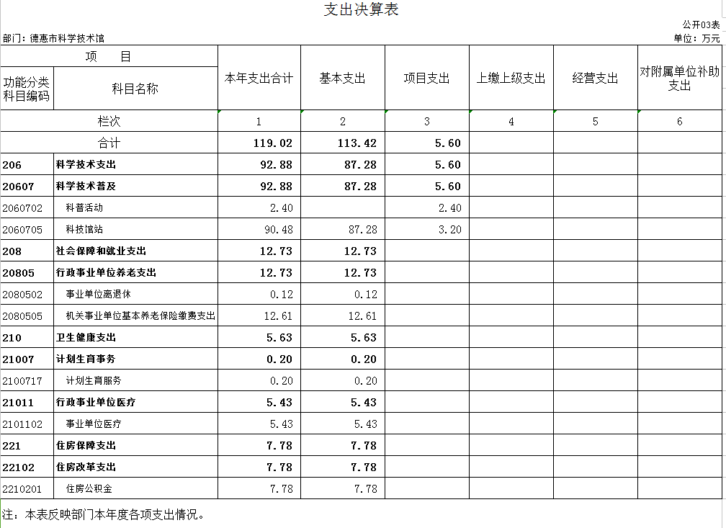

- 财政拨款收入支出决算总表

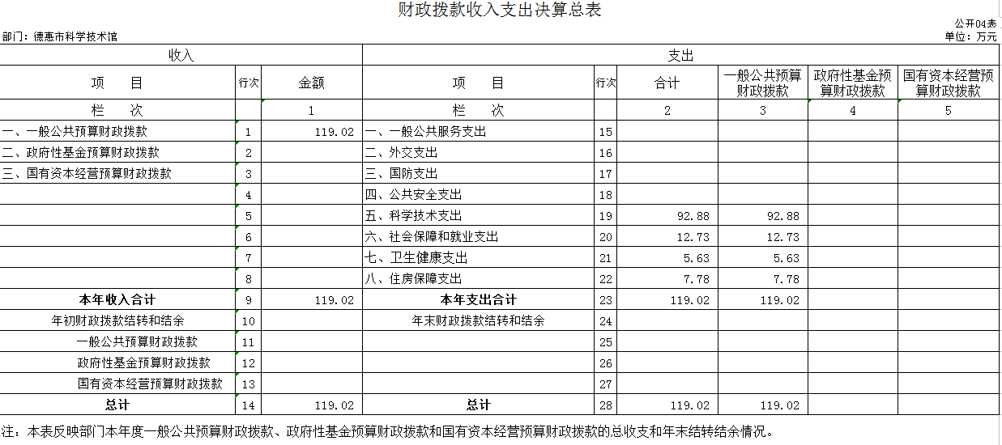

- 一般公共预算财政拨款支出决算表
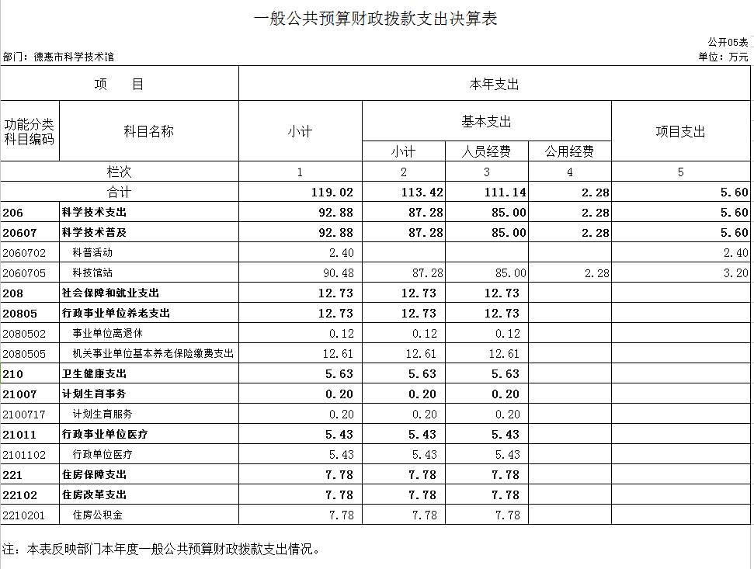

- 一般公共预算财政拨款基本支出决算表
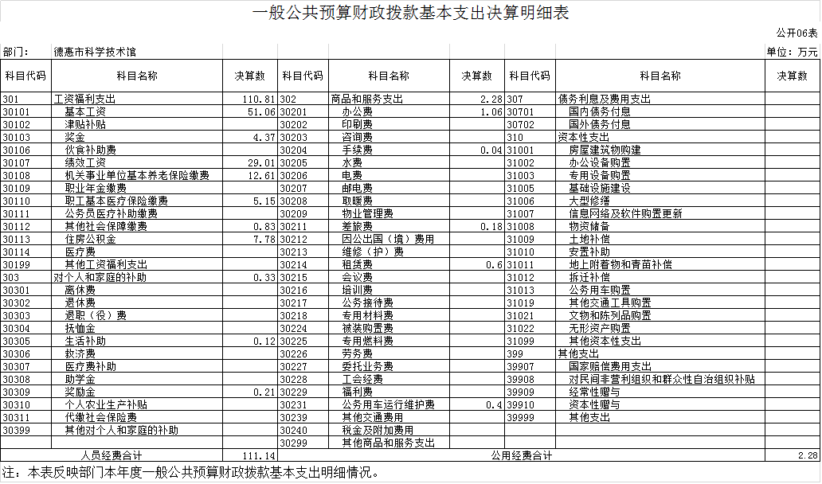

七、政府性基金预算财政拨款收入支出决算表
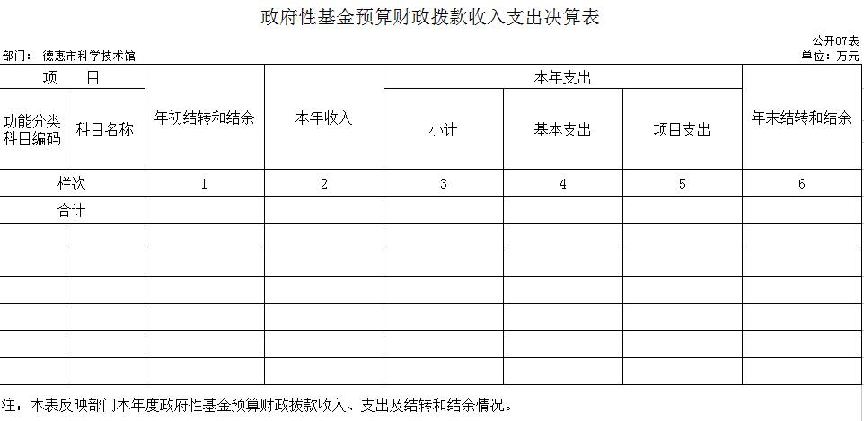

- 国有资本经营预算财政拨款支出决算表

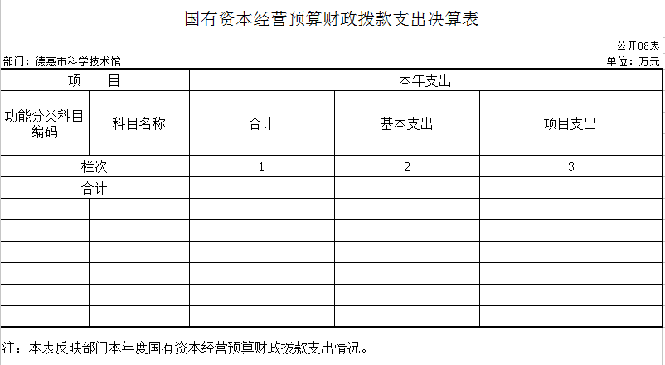

- 财政拨款“三公”经费支出决算表
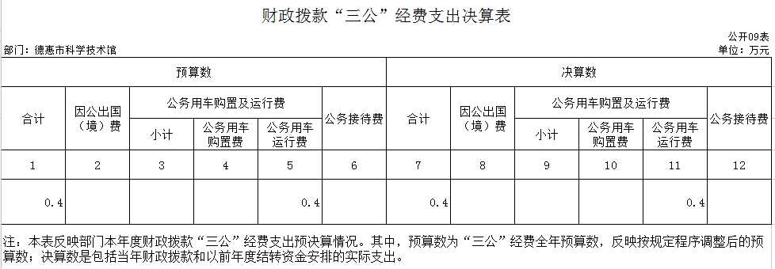

- 部门预算项目支出绩效自评表

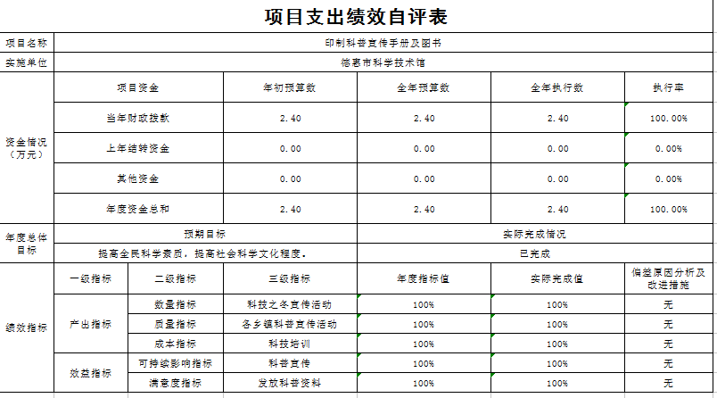

第三部分 2022年度部门决算情况说明

一、收入支出决算总体情况说明
2022年度收、支总计各119.02万元。与2021年相比，收、支总计各减少7.96万元，降低6.3%。主要原因：人员经费减少。
二、收入决算情况说明
本年收入合计119.02万元，其中：财政拨款收入119.02万元，占100%。
三、支出决算情况说明
本年支出合计119.02万元，其中：基本支出113.42万元，占95.3%；项目支出5.6万元，占4.7%。基本支出中，人员经费111.14万元，占98%；公用经费2.28万元，占2%。
四、财政拨款收入支出决算总体情况说明
2022年度财政拨款收、支总计各119.02万元，与2021年相比，财政拨款收、支总计各减少7.96万元，降低6.3%。主要原因:人员经费减少。
五、一般公共预算财政拨款支出决算情况说明
（一）一般公共预算财政拨款支出决算总体情况
2022年度一般公共预算财政拨款支出119.02万元，占本年支出合计的100%。与2021年相比，一般公共预算财政拨款支出减少7.96万元，降低6.3%。主要原因：人员经费减少。
（二）一般公共预算财政拨款支出决算结构情况
2022年度一般公共预算财政拨款支出119.02万元，主要用于以下方面：科学技术支出92.88万元，占78.1%；社会保障和就业支出12.73万元，占10.7%；卫生健康支出5.63万元，占4.7%；住房保障支出7.78万元，占6.5%。
（三）一般公共预算财政拨款支出决算具体情况
2022年度一般公共预算财政拨款支出年初预算为119.02万元，支出决算为119.02万元，完成年初预算的100%。其中：
1科学技术支出年初预算为92.88万元，支出决算为92.88万元，完成年初预算的100%。
2社会保障和就业支出年初预算为12.73万元，支出决算为12.73万元，完成年初预算的100%。
3.卫生健康支出年初预算为5.63万元，支出决算为5.63万元，完成年初预算的100%。
4.住房保障支出年初预算为7.78万元，支出决算为7.78万元，完成年初预算的100%。
六、一般公共预算财政拨款基本支出决算情况说明
2022年度一般公共预算财政拨款基本支出113.42万元，其中：人员经费111.14万元，主要包括：基本工资、奖金、绩效工资、机关事业单位基本养老保险缴费、职工基本医疗保险缴费、其他社会保障缴费、住房公积金、对个人和家庭的补助。
公用经费2.28万元，主要包括：办公费、手续费、差旅费、租赁费、公务用车运行维护费。
七、政府性基金预算财政拨款收入支出决算情况说明
2022年度政府性基金预算财政拨款年初结转和结余0万元；本年收入0万元；本年支出0万元，年末结转和结余0万元。
(本单位本年度无政府性基金预算财政拨款收入支出)
八、国有资本经营预算财政拨款支出决算情况说明
2022年度国有资本经营预算年初结转和结余0万元；本年收入0万元；本年支出0万元，年末结转和结余0万元。
(本单位本年度无国有资本经营预算财政拨款支出)
九、财政拨款“三公”经费支出决算情况说明
（一）“三公”经费财政拨款支出决算总体情况说明
2022年度“三公”经费财政拨款支出预算为0.4万元，支出决算为0.4万元，完成预算的100%；较上年减少0.1万元，下降20%，主要原因是公务用车减少。
（二）“三公”经费财政拨款支出决算具体情况说明
2022年度“三公”经费财政拨款支出决算中，因公出国（境）费支出决算为0万元，占0%；公务用车购置及运行费支出决算为0.4万元，占100%；公务接待费支出决算为0万元，占0%。具体情况如下：
1.因公出国（境）费预算为0万元,支出决算为0万元，完成预算的0%。全年安排因公出国（境）团组0个，累计0人次。
2.公务用车购置及运行费预算0.4万元，支出决算为 0.4万元，完成预算的100%；较上年减少0.1 万元，下降20 %，主要原因是公务用车减少。
公务用车购置支出0万元。主要是无；
公务用车运行支出0.4万元，主要是车辆保险与加油费。截至2022年12月31日，开支财政拨款的公务用车保有量为1辆,公务用车购置数为0辆。
- 公务接待费预算为0万元，支出决算为0万元，完成预算的0%；主要原因是无。其中：
外宾接待支出0万元。主要用于无。全年共接待国（境）外来访团组数0个、来访外宾0人次（不包括陪同人员）。来访外宾主要包括无。
其他国内公务接待支出0万元。主要用于无。全年共接待国内来访团组0个、来宾0人次（不包括陪同人员） 。
十、关于2022年度预算绩效管理情况的说明
（一）绩效评价工作开展情况
1、组织对2022年度部门预算科普活动项目进行了绩效自评，共涉及资金2.4万元，绩效自评率为100%。
（二）绩效评价结果应用
我部门（单位）绩效评价结果应用情况如下：科普经费项目绩效自评综述。根据年初设定的绩效目标，该项目自评得分100分。项目全年预算数2.4万元，执行数2.4万元，执行率为100%。该项目绩效目标完成情况如下：科普宣传。
十一、其他重要事项的情况说明
（一）机关运行经费支出情况
2022年度，机关运行经费支出0万元，年初预算数为0万元，完成年初预算的0。
（二）政府采购支出情况
- 2022年度，政府采购支出总额0万元，其中：政府采购货物支出0万元、政府采购工程支出0万元、政府采购服务支出0万元。授予中小企业合同金额0万元，占政府采购支出总额的0%，其中：授予小微企业合同金额0万元，占授予中小企业合同金额的0%；货物采购授予中小企业合同金额占货物支出金额的0%，工程采购授予中小企业合同金额占工程支出金额的0%，服务采购授予中小企业合同金额占服务支出金额的0%。
(本单位无安排此项经费)
（三）国有资产占用情况
截至2022年12月31日，德惠市科学技术馆共有车辆 1 辆，其中，副部（省）级及以上领导用车0辆、主要领导干部用车0辆、机要通信用车0辆、应急保障用车0辆、执法执勤用车0辆、特种专业技术用车0辆、离退休干部用车0辆、其他用车1辆，其他用车主要是科普用车；单位价值100万元以上专用设备0台（套）。

第四部分 名词解释

一、财政拨款收入：指单位从同级财政部门取得的财政预算资金。
二、其他收入：指除上述收入以外的各项收入。包括银行存款利息收入。
三、基本支出：指单位为保障其机构正常运转、完成日常工作任务而发生的人员支出和公用支出。
四、项目支出：指单位为完成特定行政任务和事业发展目标在基本支出之外所发生的支出。
五、“三公”经费：纳入省级财政预决算管理的“三公”经费，是指省级部门用财政拨款安排的因公出国（境）费、公务用车购置及运行费和公务接待费。是党政机关维持运转或完成特定工作任务所开支的相关支出，是政府行政开支的一部分。其中，因公出国（境）费反映公务出国（境）的国际旅费、国外城市间交通费、住宿费、伙食费、培训费、公杂费等支出；公务用车购置及运行费反映单位公务用车车辆购置支出（含车辆购置税）及燃料费、维修费、过桥过路费、保险费、安全奖励费等支出；公务接待费反映单位按规定开支的各类公务接待（含外宾接待）支出。

